**用户指南**

**智能计算器**

彼尔姆， 2024

注解

本文档是 Smart Calculator 网站的用户手册（以下简称手册）。

“智能”计算器网站的[用户界面](http://grishadzyin.ru.website.yandexcloud.net/)  为用户提供信息支持和处理平方根的便利。

该指南确定了使用“[智能计算器”网站的过程。](http://grishadzyin.ru.website.yandexcloud.net/)

在使用 Smart [Calculator 网站之前，](http://grishadzyin.ru.website.yandexcloud.net/)建议您仔细阅读本手册。

内容

注解 2

内容 3

1. 介绍 4

1.1 应用领域 4

1.2 功能一览 4

1.3 用户技能级别 4

1.4 操作文件清单 4

2. 目的和使用条件 5

2.1 目的 5

2.2 使用条件 5

3. 工作准备 6

3.1 与网站合作的程序 6

3.2 检查性能的程序 8

4. 操作描述 9

5. 可能的错误和排除建议 10

1. 介绍
   1. 应用领域

“Smart Calculator” [网站的用户界面](http://grishadzyin.ru.website.yandexcloud.net/)  为用户在执行以下操作时的活动提供信息支持：

* 具有指定精度的平方根提取
  1. 功能一览

“智能”计算器提供了从某个数字列表（参见第 2.1 段目的）中提取平方根的能力，精度为 0 到 12 位小数。如果精度为零，则根据数学规则进行四舍五入。

* 1. 用户技能级别

最低计算机技能

* 1. 操作文件清单

1. 用户指南
2. 目的和使用条件

2.1 目的

智能计算器旨在执行平方根提取运算。

“智能”计算器允许您执行以下功能：

* 以指定精度提取有理数的平方根;
* 以指定的精度提取复数（以 A + BI 格式输入）的平方根。
* 以指定的精度从零提取平方根。
* 以指定的精度提取正整数和负整数（输入时不带前导零，如 “09”）的平方根。
* 提取具有指定精度的长数的平方根。

2.2 使用条件

如果满足硬件、系统和应用软件的要求，则可以操作“智能”计算器并执行指定的功能。

1. 工作准备

3.1 与网站合作的程序

1. 打开网站 [“智能”计算器](http://grishadzyin.ru.website.yandexcloud.net/) (绘图 1).

（http://grishadzyin.ru.website.yandexcloud.net/）

绘图 1

2. 如有必要，更改右上角的语言。

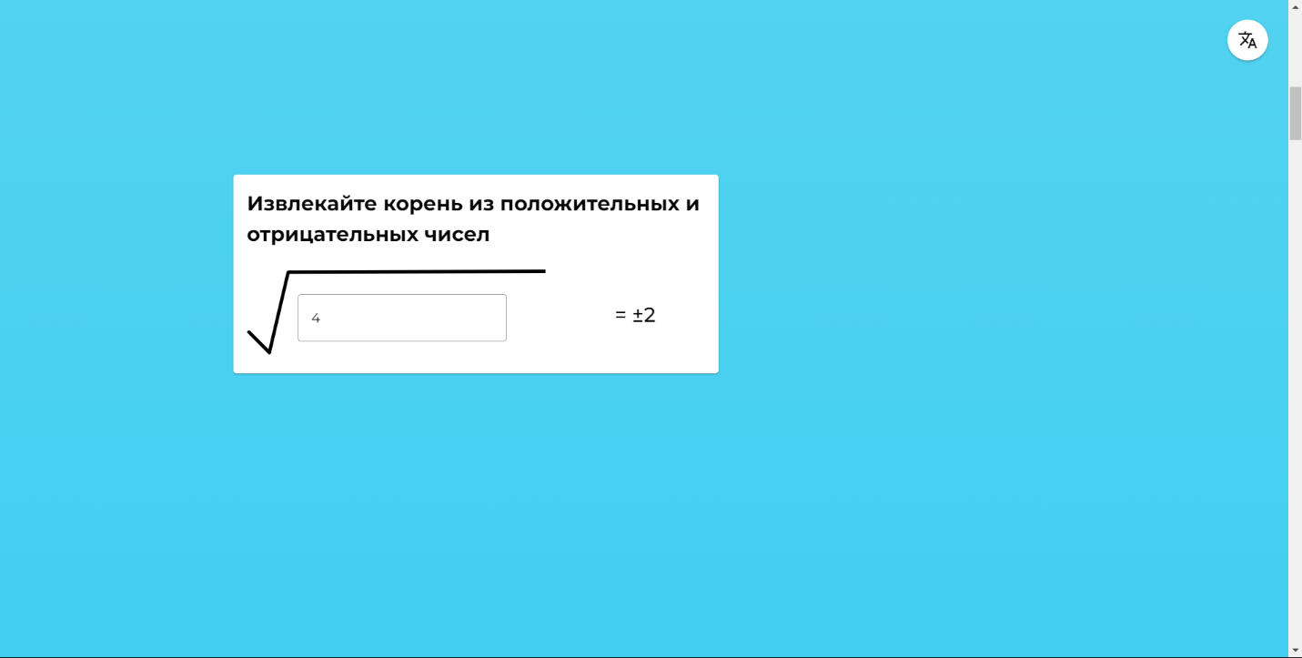3. 向下滚动，您可以看到说明 （绘图 2, 绘图 3, 绘图 4)

绘图 2

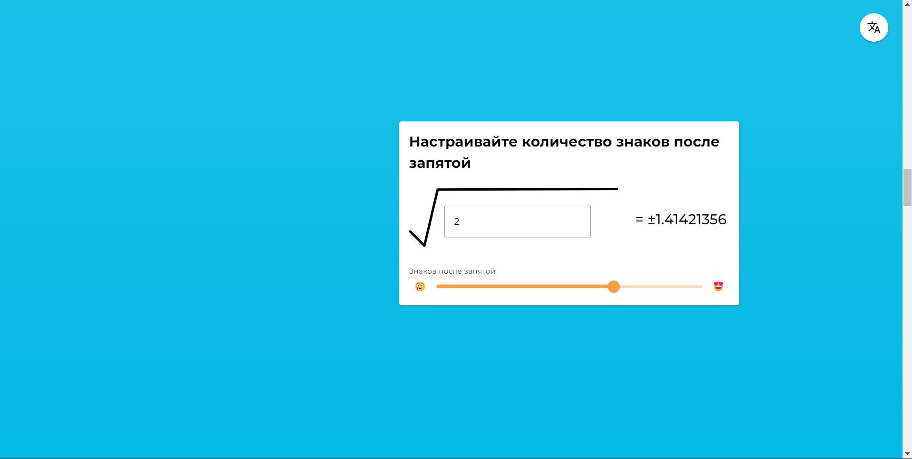

绘图 3

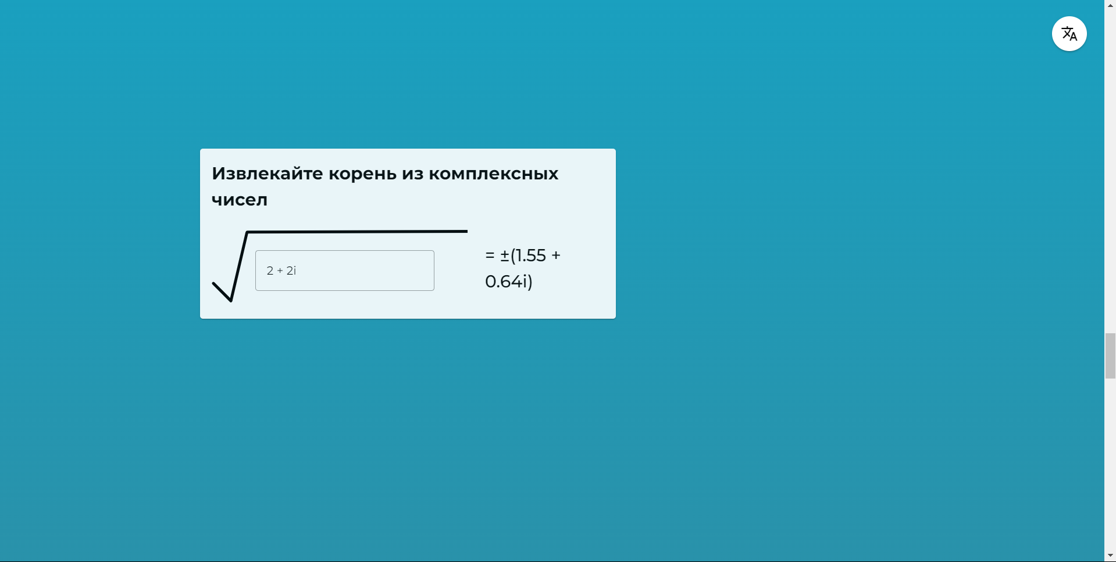

绘图 4

1. 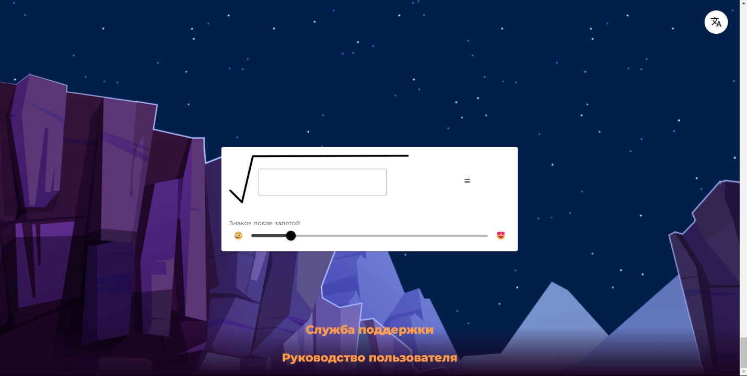在页面底部，您可以找到计算器本身 （绘图 5).

绘图 5

1. 页面底部还有支持服务和用户手册 （绘图 5).

3.2 检查性能的程序

通过执行本文档第 4 节中描述的操作来检查[智能计算器网站](http://grishadzyin.ru.website.yandexcloud.net/)。

1. 操作描述

本节介绍智能计算器[网站上提供的所有操作](http://grishadzyin.ru.website.yandexcloud.net/)。

|  |  |  |
| --- | --- | --- |
| **角色** | **可用的菜单项** | **可用操作** |
| 网站用户 | 视觉说明 | 扫描 |
| 平方根计算器 | 数据输入View |
| 支持 | 点击链接 |
| 用户指南 | 继续下载文件 |

1. 可能的错误和排除建议

|  |  |
| --- | --- |
| 错误描述 | 排除建议 |
| 输入复数时 “This is not a number” | 删除数字和符号之间的所有空格，除了数字的虚部和虚部之间的空格，删除所有字符。 |
| 输入任何数字时显示 “it's not a number” | 删除除数字 “+”、“-”、i 之外的所有多余字符（考虑到输入复数的规则）。 |